คู่มือสำหรับโปรแกรมเมอร์

MUSICAL TUNING AND AUTOMATIC RECORDING SOFTWARE

1. บทนำ
คู่มือฉบับนี้ได้จัดทำไว้สำหรับผู้ที่ต้องการศึกษา และทำการพัฒนาโปรแกรม MUSICAL TUNING AND AUTOMATIC RECORDING SOFTWARE ให้มีศักยภาพในการทำงานที่ดียิ่งขึ้นกว่าเดิม ทั้งนี้ได้ทำการรวบรวมรายละเอียดต่างๆที่เกี่ยวข้องในการเขียนโปรแกรมไว้อย่างครบถ้วน อันได้แก่รายละเอียดของไฟล์ต่างๆที่ได้ทำการพัฒนาขึ้นมา ดังจะได้นำเสนอดังต่อไปนี้

2. ฮาร์ดแวร์
ส่วนของฮาร์ตแวร์แบ่งออกได้เป็น 3 ส่วนสำคัญคือ
- ส่วนของแหล่งจ่ายไฟ (Regulator)
- ส่วนของวงจรแยกเสียงโน้ตดนตรี
- ส่วนของการอินเทอร์เฟสกับเครื่องคอมพิวเตอร์

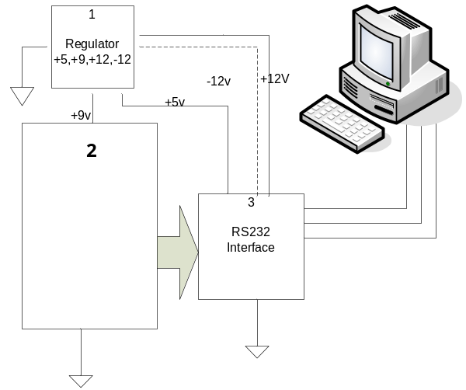

รูปที่ 1 แสดงขั้นตอนการออกแบบวงจร

2.1 วงจรที่ใช้ในการแยกโน้ตแต่ละตัว
ในส่วนนี้เราจะนำเอามาตรฐานความถี่ของโน้ตแต่ละตัวมาเป็นค่าพารามิเตอร์ที่ใช้ในการออกแบบ โดยจะใช้วงจรกรองความถี่ Band pass ฟิลเตอร์ ใช้ในการออกแบบค่าวงจรที่ใช้ในการแยกโน้ตแต่ละตัว ซึ่งในโครงงานนี้จะใช้ไอซีเบอร์ AT90S2323P ซึ่งเป็นไอซีสำเร็จรูปในการแยกเสียงของตัวโน้ต และได้จัดทำวงจรกรองความถี่ของตัวโน้ตขึ้นมาดังในรูปที่ 2

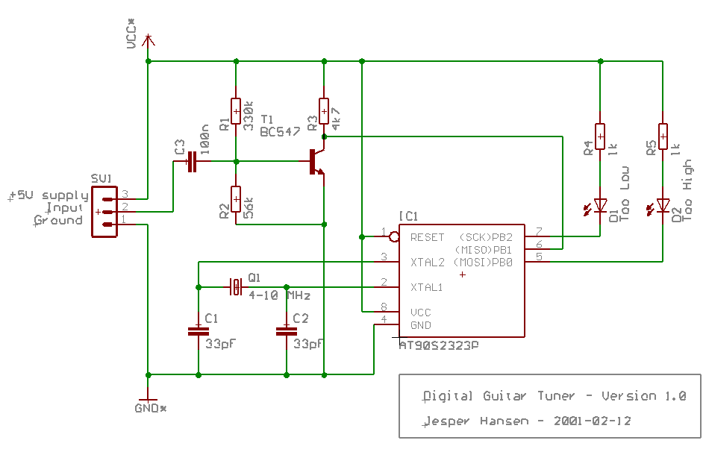

รูปที่ 2 แสดงภาพวงจรที่ใช้แยกความถี่เสียง

จากรูปที่ 2 การทำงานของวงจรจะทำงานโดยรับอินพุตเข้ามาคือสัญญาณเสียงจากเครื่องดนตรี จากนั้นจะมี C3 เป็นตัวคับปิ้งสัญญาณ แล้วทำการขยายสัญญาณให้เพิ่มขึ้นโดยผ่านทางทรานซิสเตอร์ แล้วจะนำสัญญาณที่ได้นั้นเข้าไปทางขาที่หก ของไอซีเบอร์ AT90S2323P ภายในไอซีเบอร์ AT90S2323P นั้นจะเป็นชุดประมวลคำสั่งแบบสำเร็จรูป ที่จะใช้สำหรับแยกเสียงตัวโน้ตต่างๆที่ป้อนเข้ามาในวงจร และจะแสดงผลออกมาในรูปของสัญญาณไบนารีขนาดสิบหกบิต ซึ่งต่อมาจะทำการส่งให้ MCS-51 ทำการแปลงให้เป็นเลขฐานสิบหก ซึ่งความถี่ของโน้ตต่างๆที่ป้อนให้กับวงจรจะแสดงตามตารางที่ 1

ชื่อโน้ตดนตรี | b | Tuner | # | C | D | E | F | G | A | B | # | G1 | G2 | G3 | used | used
C | 1 | 0 | 1 | 0 | 1 | 1 | 1 | 1 | 1 | 1 | 1 | 0 | 0 | 0 | 1 | 1
C#/Db | 1 | 0 | 1 | 0 | 1 | 1 | 1 | 1 | 1 | 1 | 0 | 0 | 0 | 0 | 1 | 1
D | 1 | 0 | 1 | 1 | 0 | 1 | 1 | 1 | 1 | 1 | 1 | 0 | 0 | 0 | 1 | 1
D#/Eb | 1 | 0 | 1 | 1 | 0 | 1 | 1 | 1 | 1 | 1 | 0 | 0 | 0 | 0 | 1 | 1
E | 1 | 0 | 1 | 1 | 1 | 0 | 1 | 1 | 1 | 1 | 1 | 0 | 0 | 0 | 1 | 1
F | 1 | 0 | 1 | 1 | 1 | 1 | 0 | 1 | 1 | 1 | 1 | 0 | 0 | 0 | 1 | 1
F#/Gb | 1 | 0 | 1 | 1 | 1 | 1 | 0 | 1 | 1 | 1 | 0 | 0 | 0 | 0 | 1 | 1
G | 1 | 0 | 1 | 1 | 1 | 1 | 1 | 0 | 1 | 1 | 1 | 0 | 0 | 0 | 1 | 1
G#/Ab | 1 | 0 | 1 | 1 | 1 | 1 | 1 | 0 | 1 | 1 | 0 | 0 | 0 | 0 | 1 | 1
A | 1 | 0 | 1 | 1 | 1 | 1 | 1 | 1 | 0 | 1 | 1 | 0 | 0 | 0 | 1 | 1
A#/Bb | 1 | 0 | 1 | 1 | 1 | 1 | 1 | 1 | 0 | 1 | 0 | 0 | 0 | 0 | 1 | 1
B | 1 | 0 | 1 | 1 | 1 | 1 | 1 | 1 | 1 | 0 | 1 | 0 | 0 | 0 | 1 | 1

ตารางที่ 1 แสดงค่าที่วัดได้จากวงจรจากตัวโน้ตความถี่ที่ 127.2 ถึง 254.285(Hz)

จากตารางที่ 1 ค่าของโน้ตต่างๆจะแยกค่าได้ดังนี้
โน้ตตัว C (โด) จากตารางมีค่า 1010111111100011 ซึ่งแปลงเป็นเลขฐานสิบหกคือ AFE3
เป็นค่าความถี่ที่ได้มาตรฐานของโน้ตตัว C ที่ความถี่ 130.81 (Hz)
โน้ตตัว C#/Db จากตารางมีค่า 1010111111000011 ซึ่งแปลงเป็นเลขฐานสิบหกคือ AFC3
เป็นค่าความถี่ที่ได้มาตรฐานของโน้ตตัว C#/Db ที่ความถี่ 138.59 (Hz)
โน้ตตัว D (เร) จากตารางมีค่า 1011011111100011 ซึ่งแปลงเป็นเลขฐานสิบหกคือ B7E3
เป็นค่าความถี่ที่ได้มาตรฐานของโน้ตตัว D ที่ความถี่ 146.83 (Hz)
โน้ตตัว D#/Eb จากตารางมีค่า 1011011111000011 ซึ่งแปลงเป็นเลขฐานสิบหกคือ B7C3
เป็นค่าความถี่ที่ได้มาตรฐานของโน้ตตัว D#/Eb ที่ความถี่ 155.56 (Hz)
โน้ตตัว E (มี) จากตารางมีค่า 1011101111100011 ซึ่งแปลงเป็นเลขฐานสิบหกคือ BBE3
เป็นค่าความถี่ที่ได้มาตรฐานของโน้ตตัว E ที่ความถี่ 164.81 (Hz)
โน้ตตัว F (ฟา) จากตารางมีค่า 1011110111100011 ซึ่งแปลงเป็นเลขฐานสิบหกคือ BDE3
เป็นค่าความถี่ที่ได้มาตรฐานของโน้ตตัว F ที่ความถี่ 174.61 (Hz)
โน้ตตัว F#/Gb จากตารางมีค่า 1011110111000011 ซึ่งแปลงเป็นเลขฐานสิบหกคือ BDC3
เป็นค่าความถี่ที่ได้มาตรฐานของโน้ตตัว F#/Gb ที่ความถี่ 185.00 (Hz)
โน้ตตัว G(ซอล)จากตารางมีค่า 1011111011100011 ซึ่งแปลงเป็นเลขฐานสิบหกคือ BEE3
เป็นค่าความถี่ที่ได้มาตรฐานของโน้ตตัว G ที่ความถี่ 196.00 (Hz)
โน้ตตัว G#/Ab จากตารางมีค่า 1011111011000011 ซึ่งแปลงเป็นเลขฐานสิบหกคือ BEC3
เป็นค่าความถี่ที่ได้มาตรฐานของโน้ตตัว G# /Ab ที่ความถี่ 207.65 (Hz)
โน้ตตัว A(ลา) จากตารางมีค่า 1011111101100011 ซึ่งแปลงเป็นเลขฐานสิบหกคือ BF63
เป็นค่าความถี่ที่ได้มาตรฐานของโน้ตตัว A ที่ความถี่ 220.00 (Hz)
โน้ตตัว A#/Bb จากตารางมีค่า 1011111101000011 ซึ่งแปลงเป็นเลขฐานสิบหกคือ BF43
เป็นค่าความถี่ที่ได้มาตรฐานของโน้ตตัว A#/Bb ที่ความถี่ 233.08 (Hz)
โน้ตตัว B(ที) จากตารางมีค่า 1011111110100011 ซึ่งแปลงเป็นเลขฐานสิบหกคือ BFA3
เป็นค่าความถี่ที่ได้มาตรฐานของโน้ตตัว B ที่ความถี่ 246.94 (Hz)
จากตารางด้านบนนี้เป็นoutputจากฮาร์ดแวร์ที่ได้ทำการทดลองประมวลความถี่ของตัวโน้ตต่างๆซึ่งในฮาร์ดแวร์ตัวนี้จะรวมย่านต่างๆของโน้ตแต่ละ Octave เข้าไว้ด้วยกันโดยให้แสดงผลรวมเป็นโน้ตตัวเดียวก่อนเพื่อจะได้สะดวกต่อการนำผลไปทดลองกับส่วนประมวลผลอื่นๆ
จากตารางจะอธิบายได้ดังนี้
จากโน้ตตัว โด(C) จะมี Logic 0 ที่ Tuner กับ C เท่านั้นแสดงว่าเป็นโน้ตตัวโด (C)ที่ได้มาตรฐานถ้ามี Logic 0 ในช่อง b (แฟลต) หรือ # (ชาร์ป) แสดงว่ายังไม่ได้มาตรฐาน ถ้ามี Logic 0 ที่ b(แฟลต) แสดงว่าให้เพิ่มความถี่ขึ้นไป ถ้ามี Logic 0 ที่ # (ชาร์ป) แสดงว่าให้ลดความถี่ลง
ในโน้ต C# หรือ Db ซึ่งเป็นโน้ตที่มีความถี่ที่อยู่ในย่านเดียวกันจากตารางด้านบนนั้นจะมี Logic 0 ติดที่ Tuner, C และ # (ทีอยู่ด้านหลัง)เท่านั้น แสดงว่าเป็นความถี่ที่ได้มาตรฐานถ้ามี Logic 0 ในช่อง b (แฟลต) หรือ # (ชาร์ป) แสดงว่ายังไม่ได้มาตรฐาน ถ้ามี Logic 0 ที่ b(แฟลต) แสดงว่าให้เพิ่มความถี่ขึ้นไป ถ้ามี Logic 0 ที่ # (ชาร์ป) แสดงว่าให้ลดความถี่ลง
จากตารางที่1นั้นจะเป็นการยกตัวอย่างการนำเอาความถี่ของตัวโน้ตในความถี่ต่างๆป้อนเข้าไปในวงจรแยกตัวโน้ตแล้วนำค่าที่ได้นั้นแปลงเป็นเลขฐานสิบหก โดยใช้ MCS-51 เป็นตัวจัดการแปลงค่า
เมื่อทำการแปลงสัญญาณจากไบนารีให้เป็นเลขฐานสิบหกแล้วนั้น ก็จะส่งข้อมูลใหม่ที่ได้จากการแปลงของ MCS-51 ส่งให้กับชุดวงจรอินเทอร์เฟสเพื่อส่งข้อมูลให้กับเครื่องคอมพิวเตอร์
จากที่ได้กล่าวมาข้างต้น สามารถนำขั้นตอนการทำงานโดยรวมของโครงงาน มาเขียนเป็นโฟลว์ชาร์ตได้ดังนี้
เสียงดนตรี
Hard ware
ทำการประมวลผล
แปลงสัญญาณ

ส่งข้อมูล
คอมพิวเตอร์
ทำการประมวลผล
แสดงผล

รูปที่ 3 แสดงขั้นตอนการทำงานของโครงงาน

3. Software Design
ในโครงงานชิ้นนี้มีอุปกรณ์ฮาร์ดแวร์เป็นตัวส่งข้อมูล เพราะฉะนั้นในส่วนของ Software นั้นจะต้องคอยรับค่าของฮาร์ดแวร์ได้ตลอดเวลา เมื่อได้ค่าที่มาจากฮาร์ดแวร์แล้วนั้นก็จะเข้าสู่กระบวนการเปรียบเทียบค่าที่ได้และเวลาที่รับสัญญาณนั้น เพื่อเปรียบเทียบว่าสัญญาณที่ได้นั้นเป็นโน้ตอะไรและมีความเร็วเท่าไร แล้วนำมาเปรียบเทียบกับเวลามาตรฐานจริงที่ได้กำหนดขึ้นมาเพื่อนับจังหวะของโน้ตดนตรี ต่อมาจะเข้าสู่การประมวลผลสัญญาณ เพื่อเปรียบเทียบว่าเป็นโน้ตตัวกลม,ตัวขาว,ตัวดำ หรือตัวเขบ็ต จากนั้นนำค่าที่ได้เป็นตัวโน้ตแล้วมาเขียนลงบนบรรทัดห้าเส้น พร้อมกับสามารถบันทึกข้อมูลที่ได้แล้วเล่นเพลงนั้นออกมาได้ด้วย สามารถนำขั้นตอนการทำงานโดยรวมของโปรแกรม มาเขียนเป็นโฟลว์ชาร์ตได้ดังนี้
รับสัญญาณจากHardware
ตลอดเวลา
กระบวนการเปรียบเทียบสัญญาณความถี่และเวลา

ทำการบันทึก
ลงบรรทัด 5 เส้น
ประมวลผลว่าสัญญาณที่ได้เป็นโน้ตตัวใด

บันทึกข้อมูล
นำข้อมูลที่บันทึกออกมาเล่น
ไปพร้อมกับตัวโน้ตที่ได้

รูปที่ 4 แสดงขั้นตอนการทำงานของโปรแกรม
3. รายละเอียดของไฟล์ต่างๆ ที่ได้ทำการสร้างขึ้น
ภายในตัวโปรแกรมจะใช้เดลฟายในการสร้างโปรแกรมขึ้นมา ซึ่งผู้ที่จะมาพัฒนาโครงงานนี้ต่อนั้นสามารถออกแบบปุ่มกดหรือ Link ต่างๆขึ้นมาใหม่ได้ง่ายโดยปุ่มกดต่างๆนั้นจะออกแบบในลักษณะใดก็ตามแต่ผู้ที่จะพัฒนาโครงงานนี้เห็นสมควร ซึ่งในคู่มือเล่มนี้จะไม่ขอกล่าวถึงCodeโปรแกรมที่ใช้สั้งปุ่มกดต่างๆเหล่านั้น แต่จะมีไฟล์ต่างๆ ซึ่งจะขออธิบายแต่ในส่วนหลักๆที่สำคัญของโปรแกรม ดังต่อไปนี้

- จะแบ่งการทำงานออกเป็นแต่ละ GroupBox ซึ่งจะมีหลักๆคือ
  - TunerGroupBox
  - ConnectCheckBox
  - Tempo_Status
TunerGroupBox
เป็นส่วนของการทำงานของในโหมดการตั้งเสียง
ConnectCheckBox
เป็นส่วนของการติดต่อสื่อสารระหว่างฮาร์ดแวร์กับเครื่องคอมพิวเตอร์
Tempo_Status
เป็นส่วนของการนับจังหวะ

การพิจารณาตัวโน้ต
ในส่วนการพิจารณาเปรียบเทียบค่าที่ได้รับจากฮาร์ดแวร์มาเป็นตัวโน้ตจะอยู่ใน Code ด้านล่างนี้

procedure TForm1.NoteProgress(Rx: String);
begin
if Pos('C', Rx) > 0 then begin
ClearNote;
C_Panel.Font.Color := clRed;
end else if Pos('D', Rx) > 0 then begin
ClearNote;
D_Panel.Font.Color := clRed;
end else if Pos('E', Rx) > 0 then begin
ClearNote;
E_Panel.Font.Color := clRed;
end else if Pos('F', Rx) > 0 then begin
ClearNote;
F_Panel.Font.Color := clRed;
end else if Pos('G', Rx) > 0 then begin
ClearNote;
G_Panel.Font.Color := clRed;
end else if Pos('A', Rx) > 0 then begin
ClearNote;
A_Panel.Font.Color := clRed;
end else if Pos('B', Rx) > 0 then begin
ClearNote;
B_Panel.Font.Color := clRed;
end;

ต่อมาเป็นส่วนที่จะพิจารณาค่าชาร์ป(#)

if Pos('#', Rx) > 0 then
begin
S_Panel.Font.Color := clGreen;
end;

การเขียนโน้ตลงบนบรรทัดห้าเส้น
ต่อมาเป็นส่วนของการเขียนโน้ตลงบนบรรทัดห้าเส้น

procedure TForm1.Plot_Staff(cmp:String);
var
BitMap : TBitMap;
x,y,shx,shy : Integer;
Z : Byte;
sharp : Boolean;
begin
cmp := StringReplace(cmp, '<', '', [rfReplaceAll]);
cmp := StringReplace(cmp, '>', '', [rfReplaceAll]);
if Room >= 12 then
begin
Room := 0;
OpenPictureDialog1.FileName := 'staff.bmp';
Image1.Picture.LoadFromFile(OpenPictureDialog1.FileName);
end;
sharp := False;
OpenPictureDialog1.FileName := 'note.bmp';
shx := (50*Room)+50;
if cmp = 'C' then begin
shy := 53+4;
OpenPictureDialog1.FileName := 'note_.bmp';
end else if cmp = 'D' then begin
shy := 53;
end else if cmp = 'E' then begin
shy := 45+4;
end else if cmp = 'F' then begin
shy := 45;
end else if cmp = 'G' then begin
shy := 38+4;
end else if cmp = 'A' then begin
shy := 38;
end else if cmp = 'B' then begin
shy := 31+4;
end else if cmp = 'S' then begin
shy := 31;
OpenPictureDialog1.FileName := 'stop.bmp';
end else if cmp = 'C#' then begin
shy := 53+4;
OpenPictureDialog1.FileName := 'note_.bmp';
sharp := True;
end else if cmp = 'D#' then begin
shy := 53;
sharp := True;
end else if cmp = 'E#' then begin
shy := 45+4;
sharp := True;
end else if cmp = 'F#' then begin
shy := 45;
sharp := True;
end else if cmp = 'G#' then begin
shy := 38+4;
sharp := True;
end else if cmp = 'A#' then begin
shy := 38;
sharp := True;
end else if cmp = 'B#' then begin
shy := 31+4;
sharp := True;
end else
shy := 0;

มีหลักการคือพิจารณาค่าเวลาและความถี่ของเสียงนั้นก่อนเพื่อจะรู้ได้ว่าเป็นโน้ตเสียงอะไร เป็นโน้ตตัวอะไร แล้วทำการเขียนลงบรรทัดห้าเส้น โดยพิจารณาที่วงกลมของตัวโน้ตโดยแบ่งวงกลมของโน้ตนั้นหาจุดศูนย์กลางของวงกลมนั้น แล้วนำค่าที่ได้ไปวาดลงบนบรรทัดห้าเส้นซึ่งจุดๆนั้นที่ได้จะอยู่ตรงตำแหน่งที่ต้องการพอดี เช่นอยู่บนเส้น หรืออยู่ในช่องระหว่างเส้นโดยจะกำหนดพิกัดของแต่ละจุดไว้

การเรียกใช้เสียงของตัวโน้ต
ต่อมาเป็นส่วนที่เรียกเสียงของตัวโน้ตต่างๆออกมาฟัง โดยจะต้องมีไฟล์เสียงของแต่ละเสียงเก็บไว้โปรแกรมจะทำการเรียกเสียงที่มีเก็บไว้นั้นออกมาแสดง
begin
if Pos('A', Str) > 0 then begin
MediaPlayer1.FileName := 'A.wav';
end else if Pos('B', Str) > 0 then begin
MediaPlayer1.FileName := 'B.wav';
end else if Pos('C', Str) > 0 then begin
MediaPlayer1.FileName := 'C.wav';
end else if Pos('D', Str) > 0 then begin
MediaPlayer1.FileName := 'D.wav';
end else if Pos('E', Str) > 0 then begin
MediaPlayer1.FileName := 'E.wav';
end else if Pos('F', Str) > 0 then begin
MediaPlayer1.FileName := 'F.wav';
end else if Pos('G', Str) > 0 then begin
MediaPlayer1.FileName := 'G.wav';
end else begin
MediaPlayer1.FileName := 'Tempo.wav';
end;
end;

